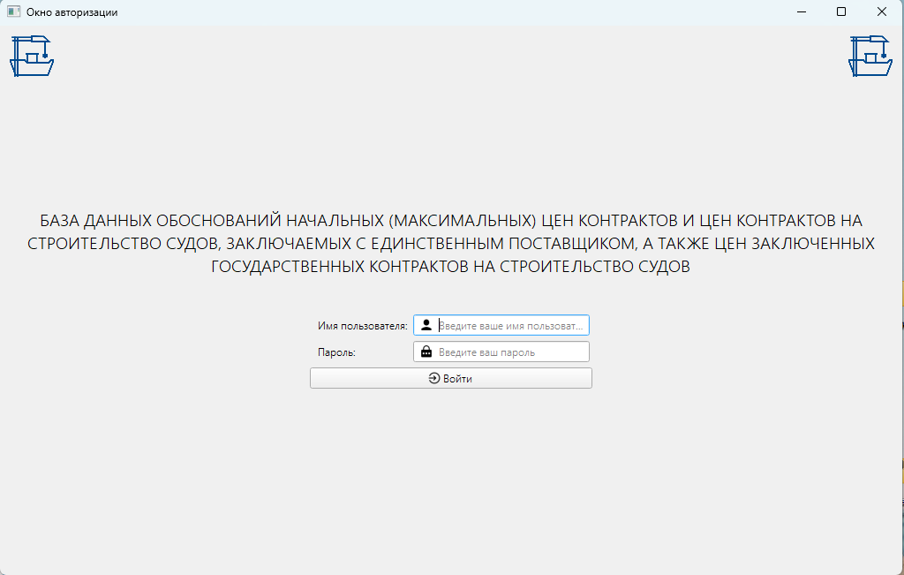
Окно авторизации.
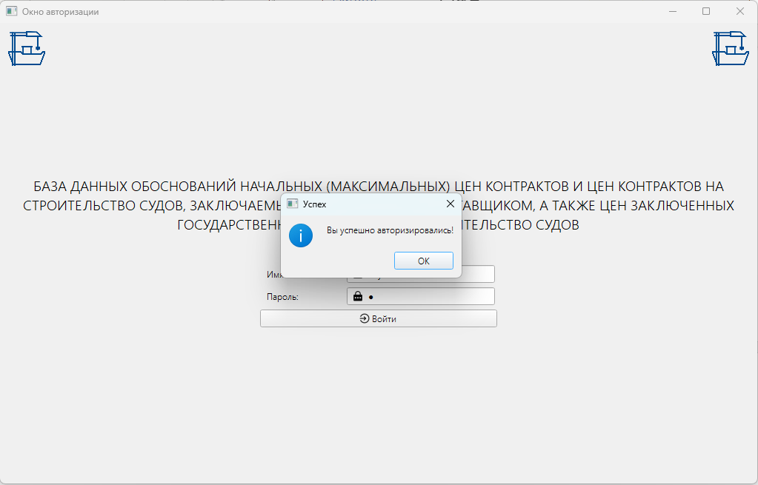Успешная авторизация.
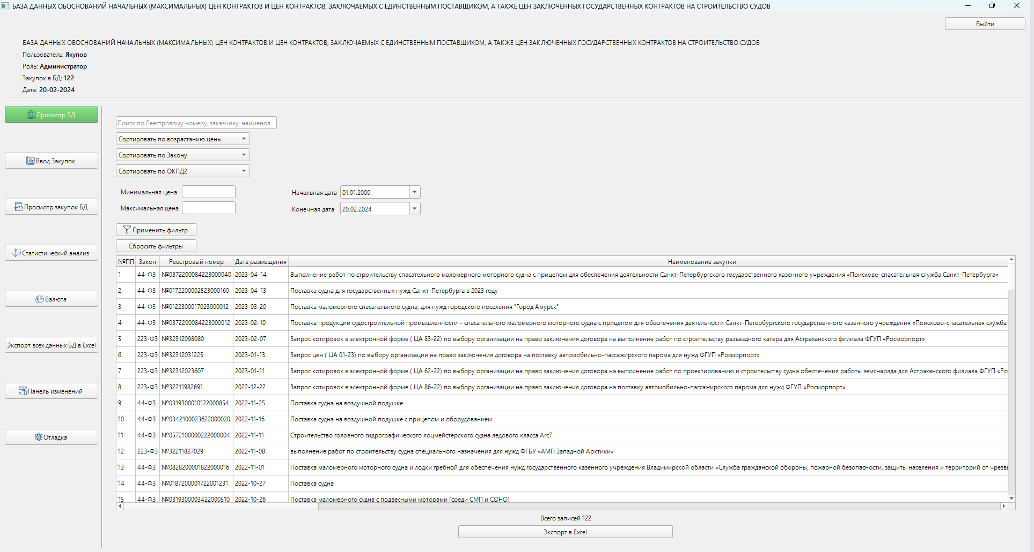
Окно просмотра базы данных.
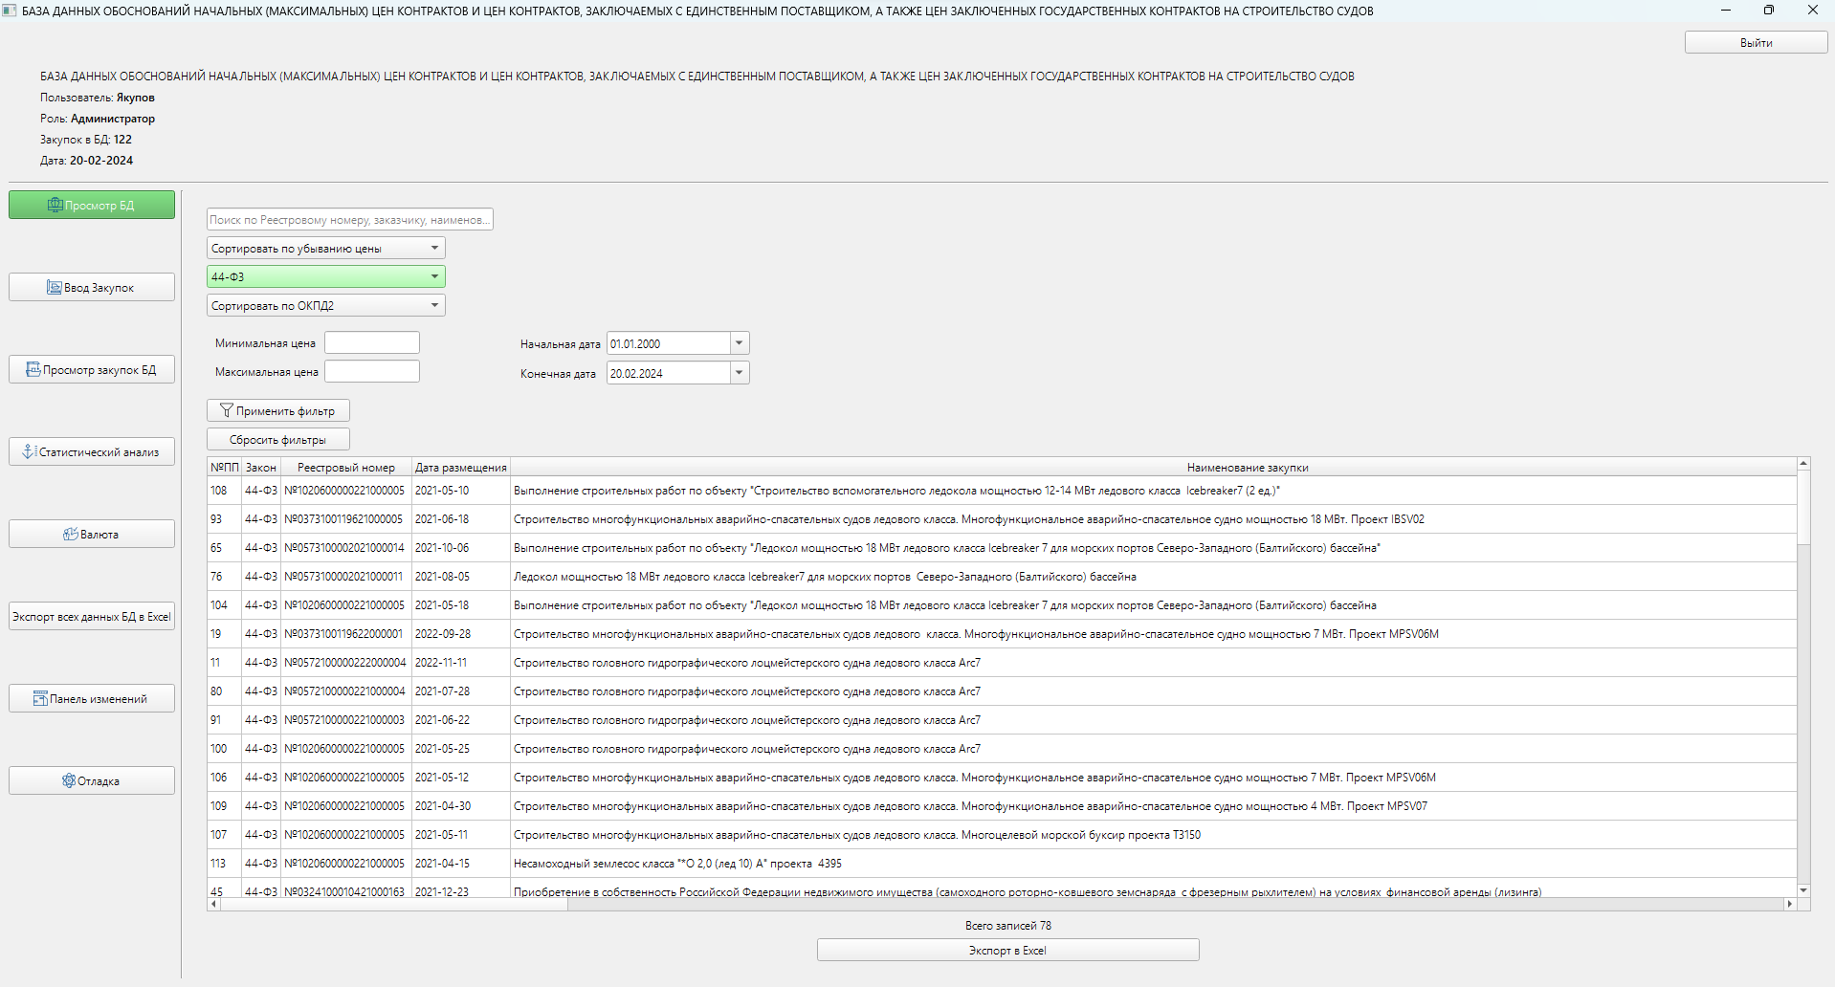
Фильтрация по закону.
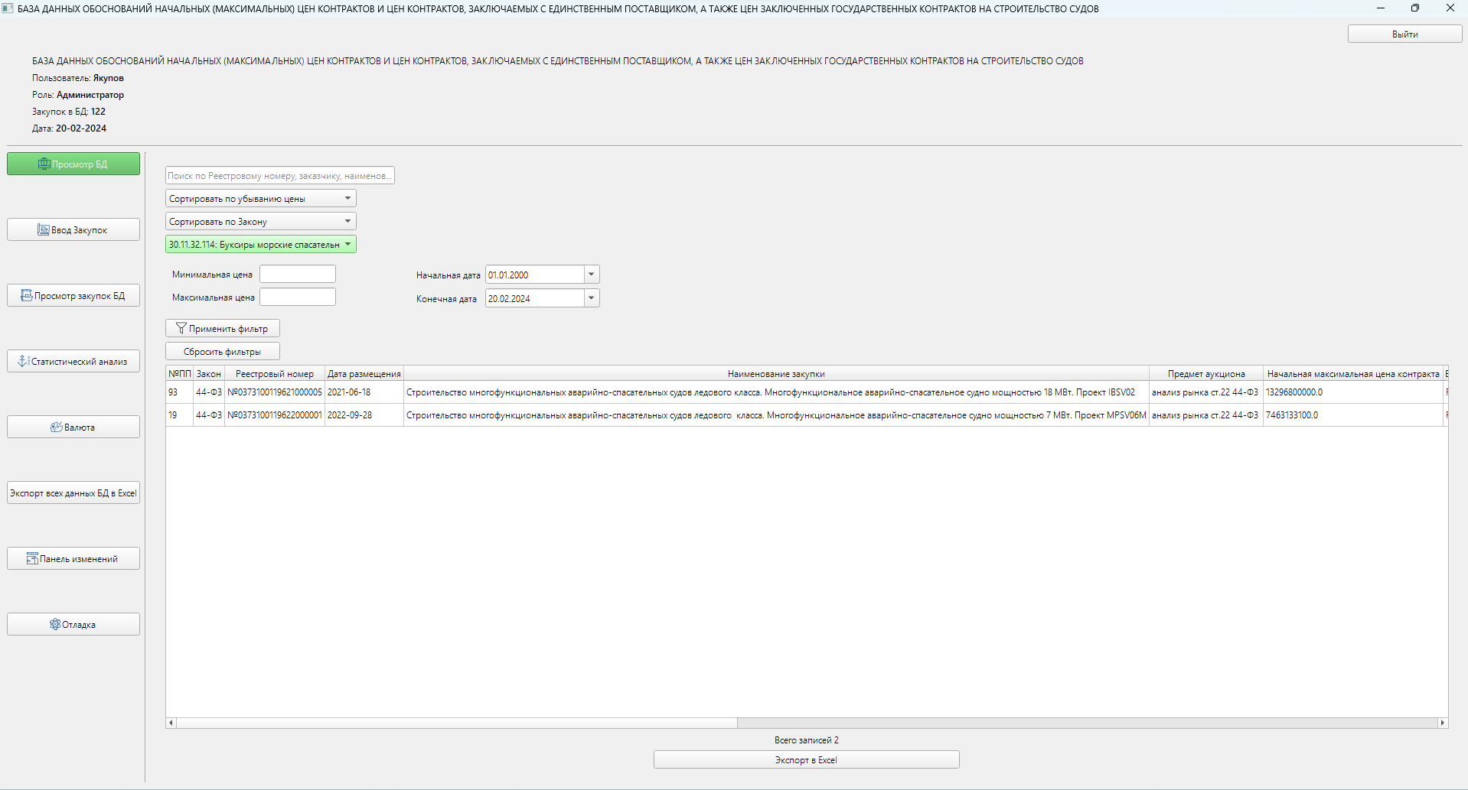
Фильтрация по ОКПД2
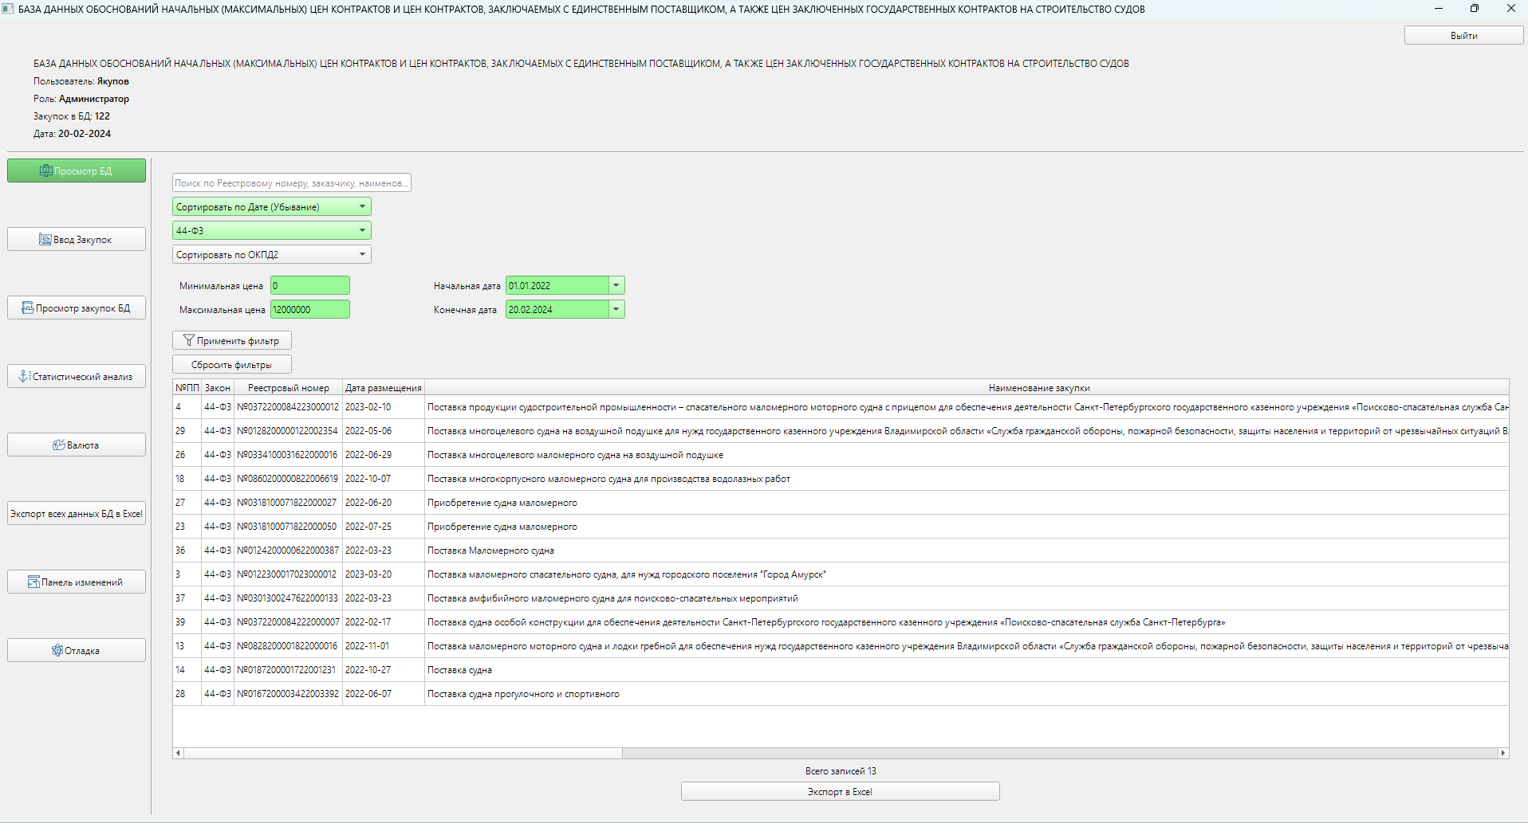
Применение нескольких фильтров одновременно.

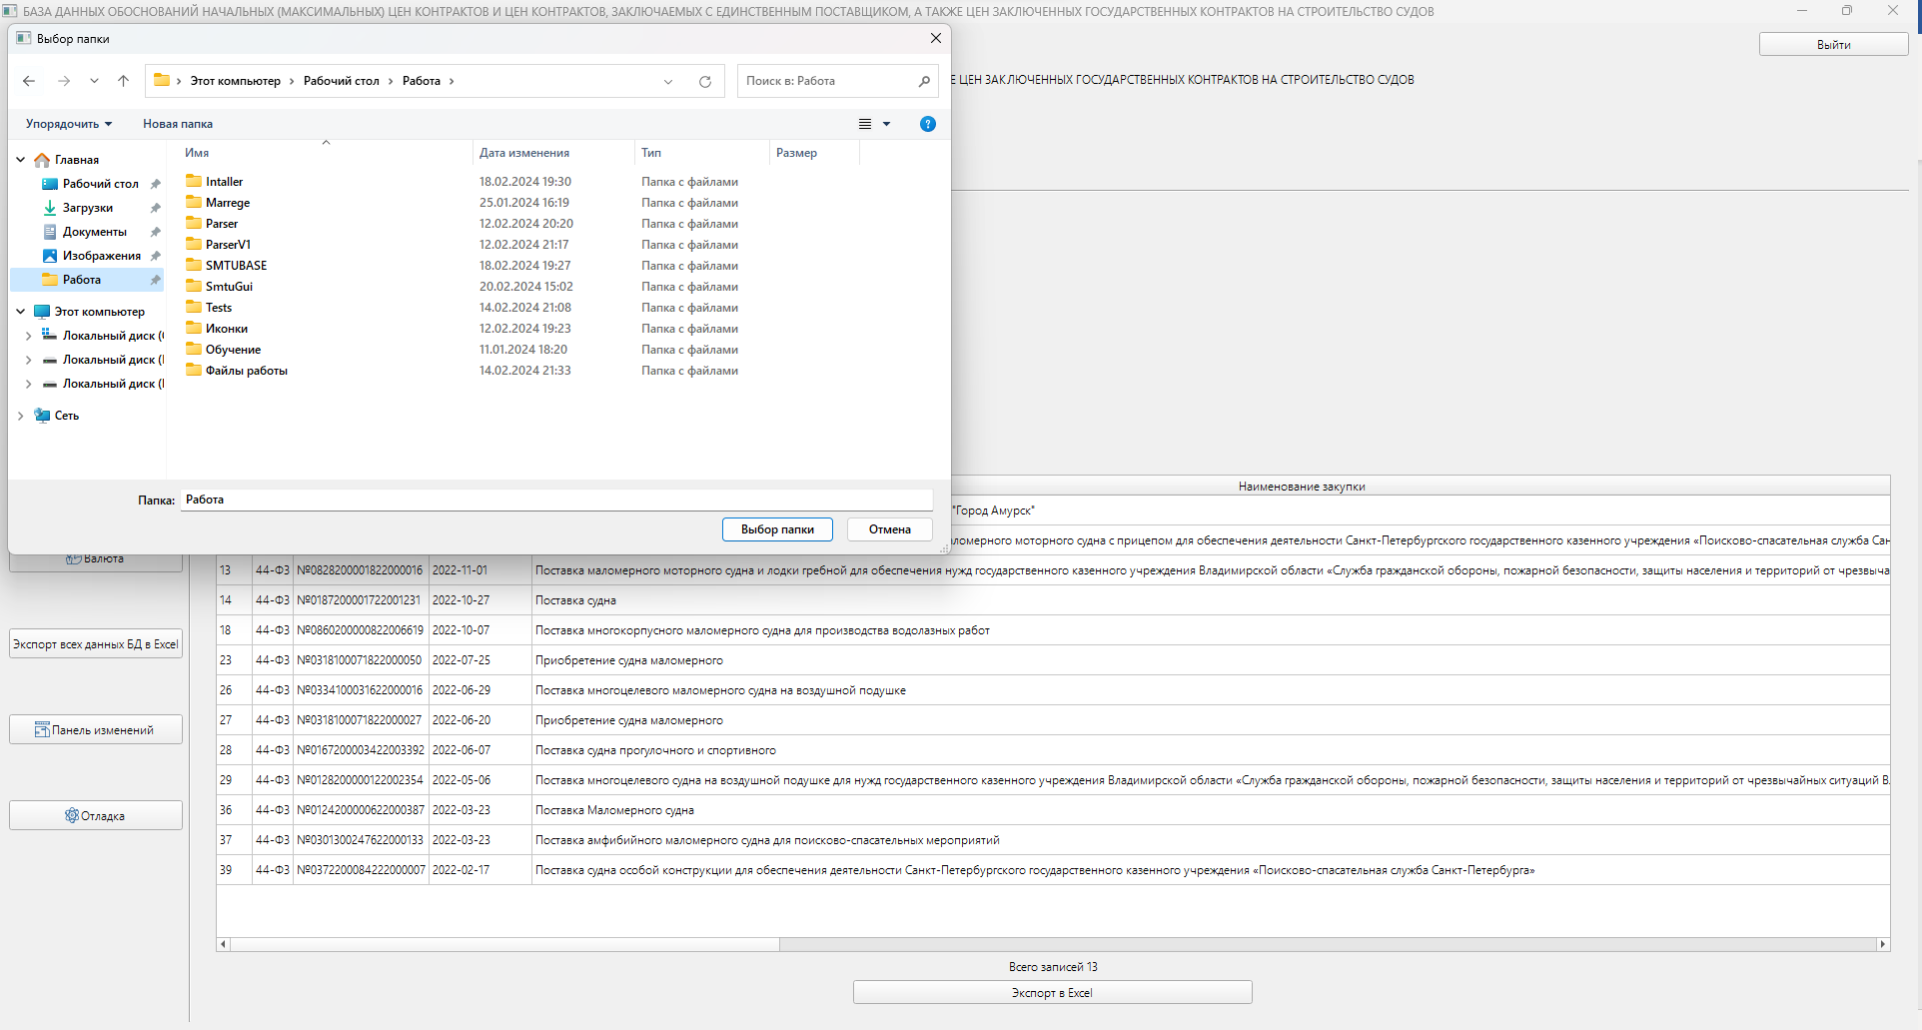
Экспорт отфильтрованных данных в excel
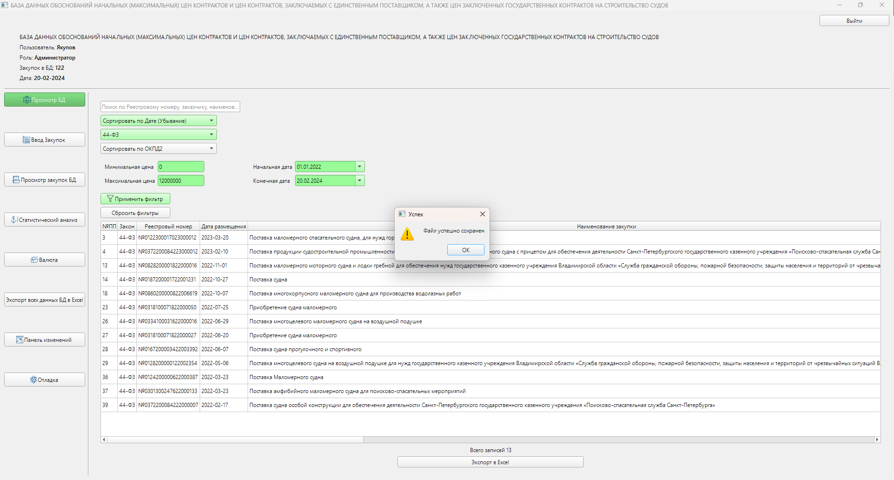
Сообщение об успешном экспорте данных
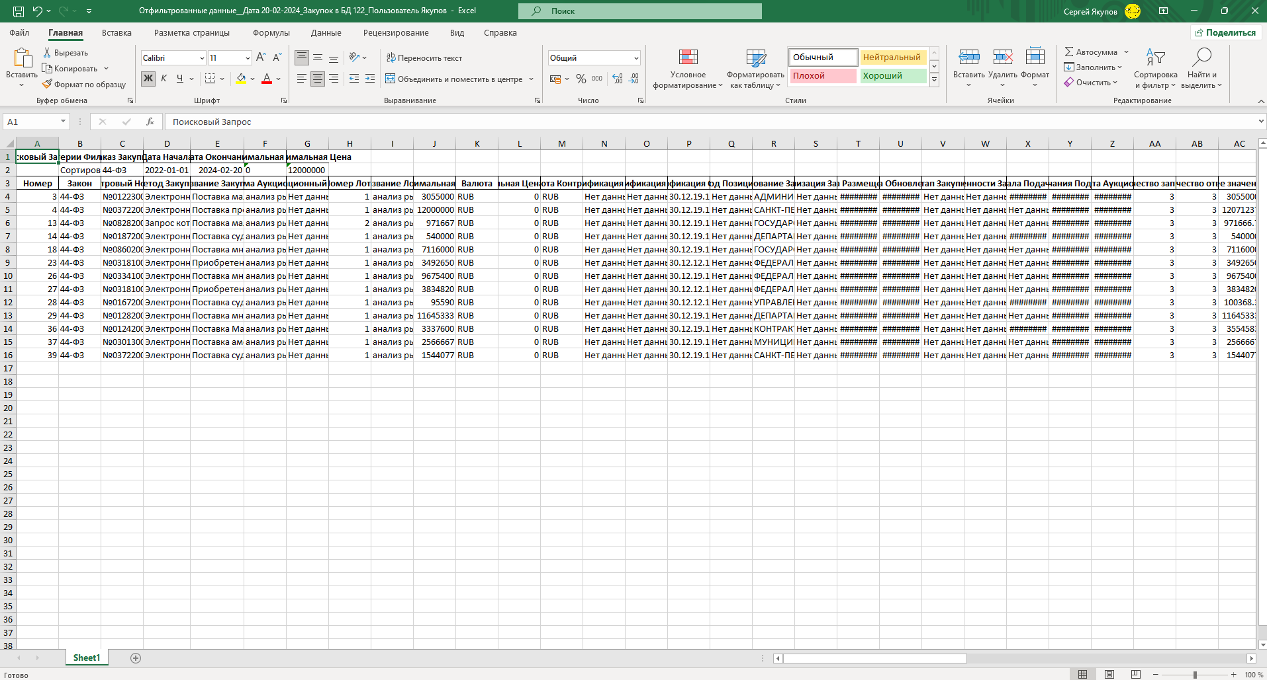
Отфильтрованные данные excel.
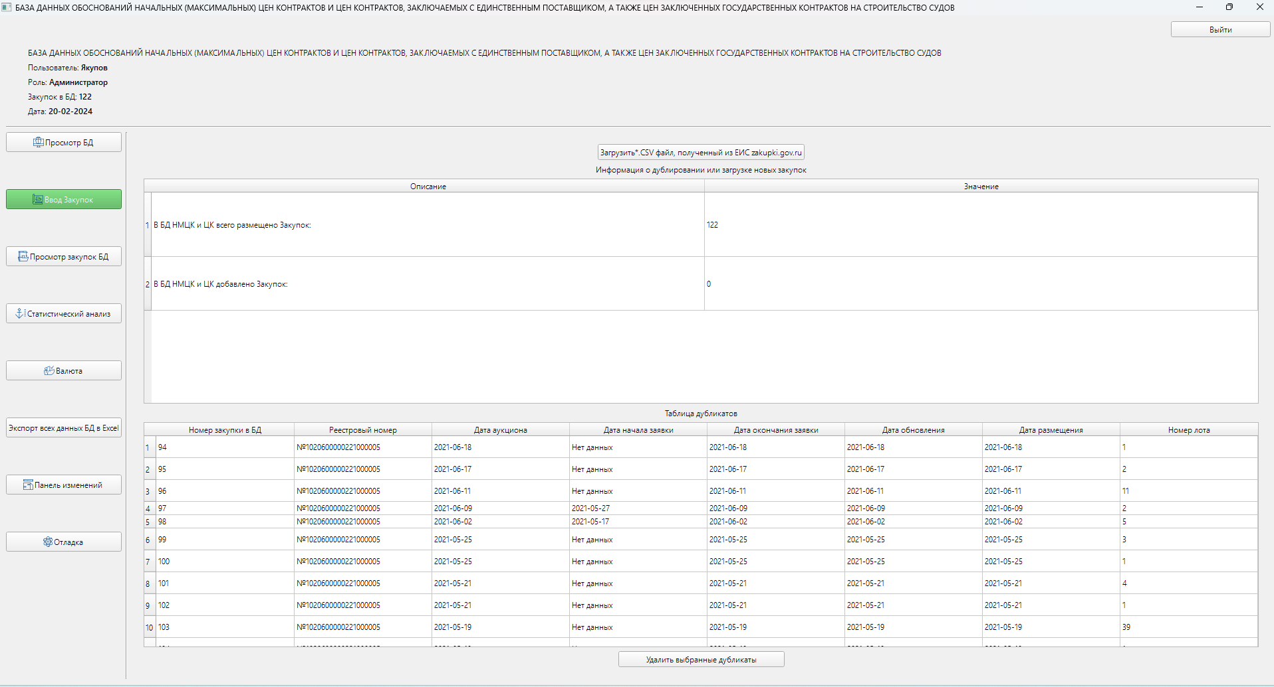
Окно ввода закупок.
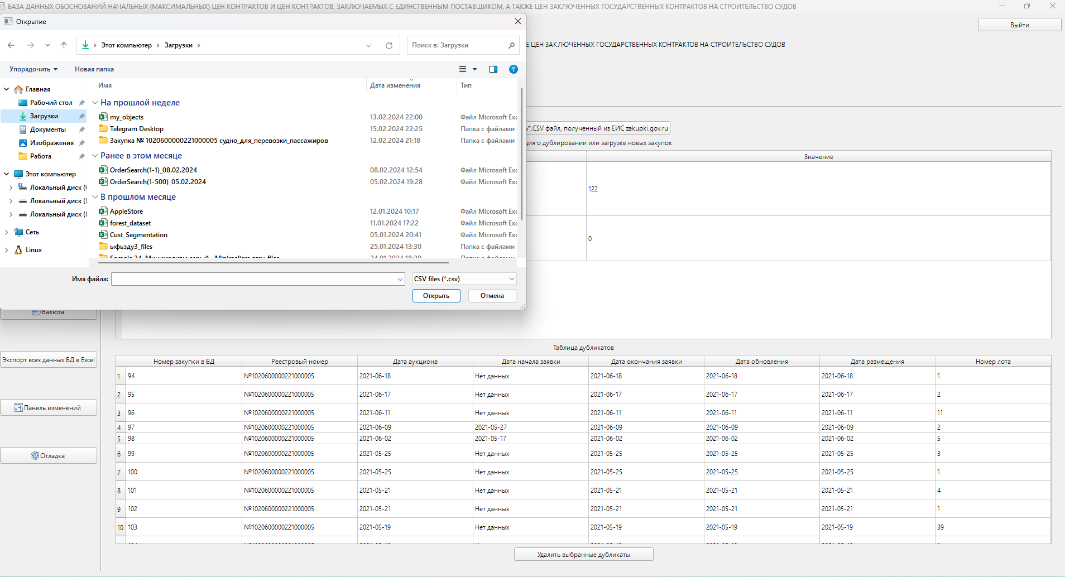
Загрузка данных в БД из csv файла, полученного из ЕИС zakupki.gov.ru
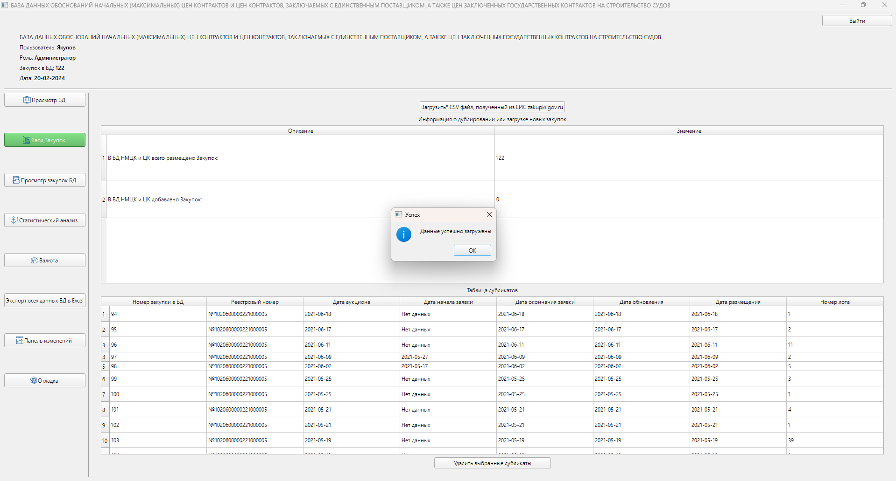
Сообщение об успешной загрузке данных
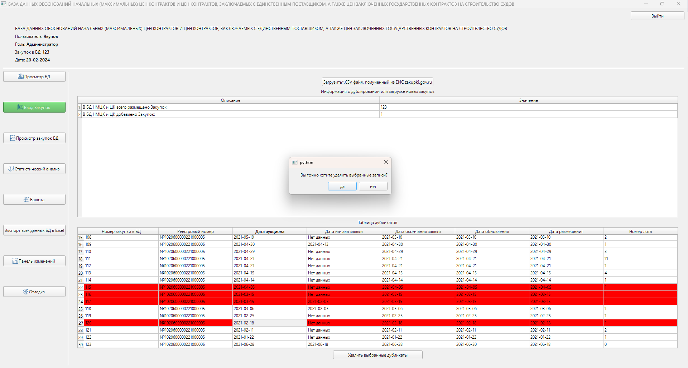
Удаление дубликатов.
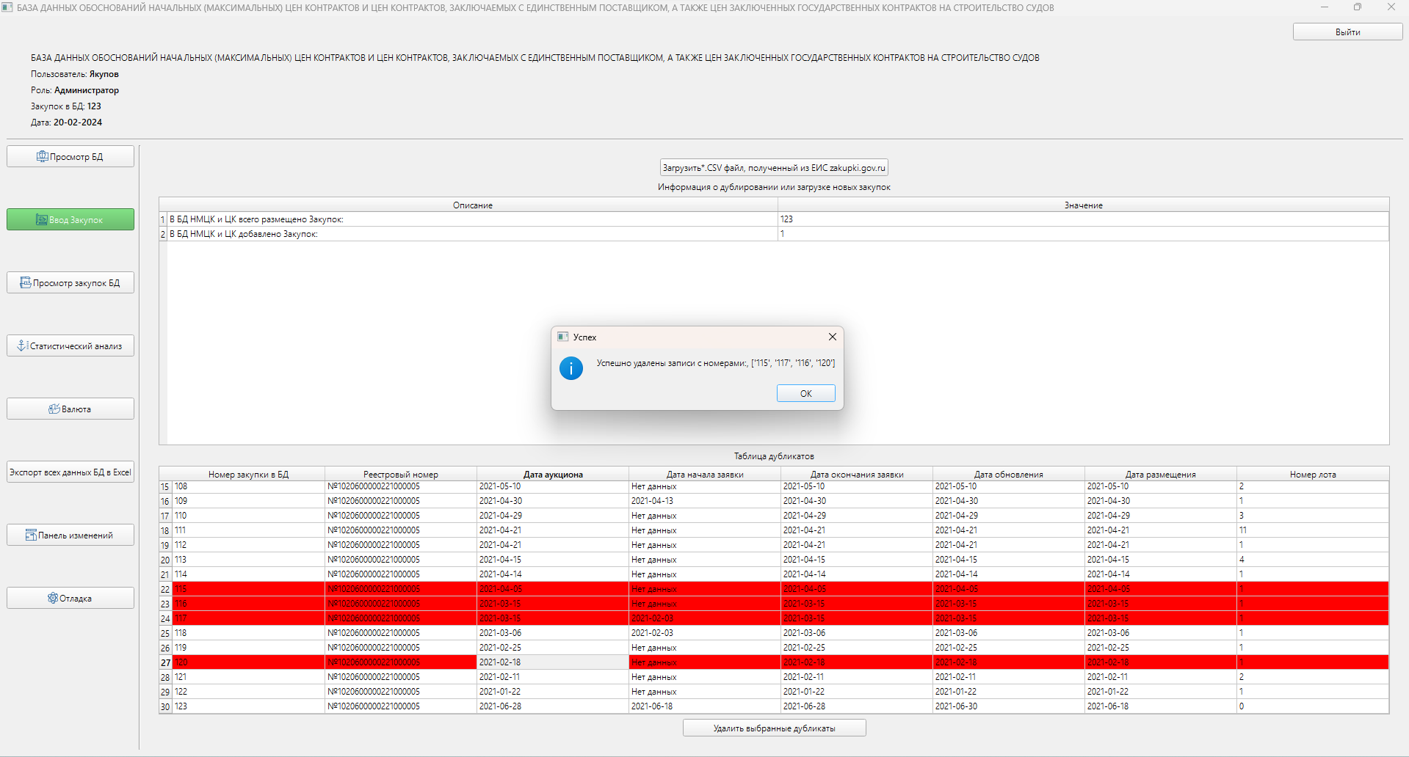
Сообщение об успешном удаление дубликатов.
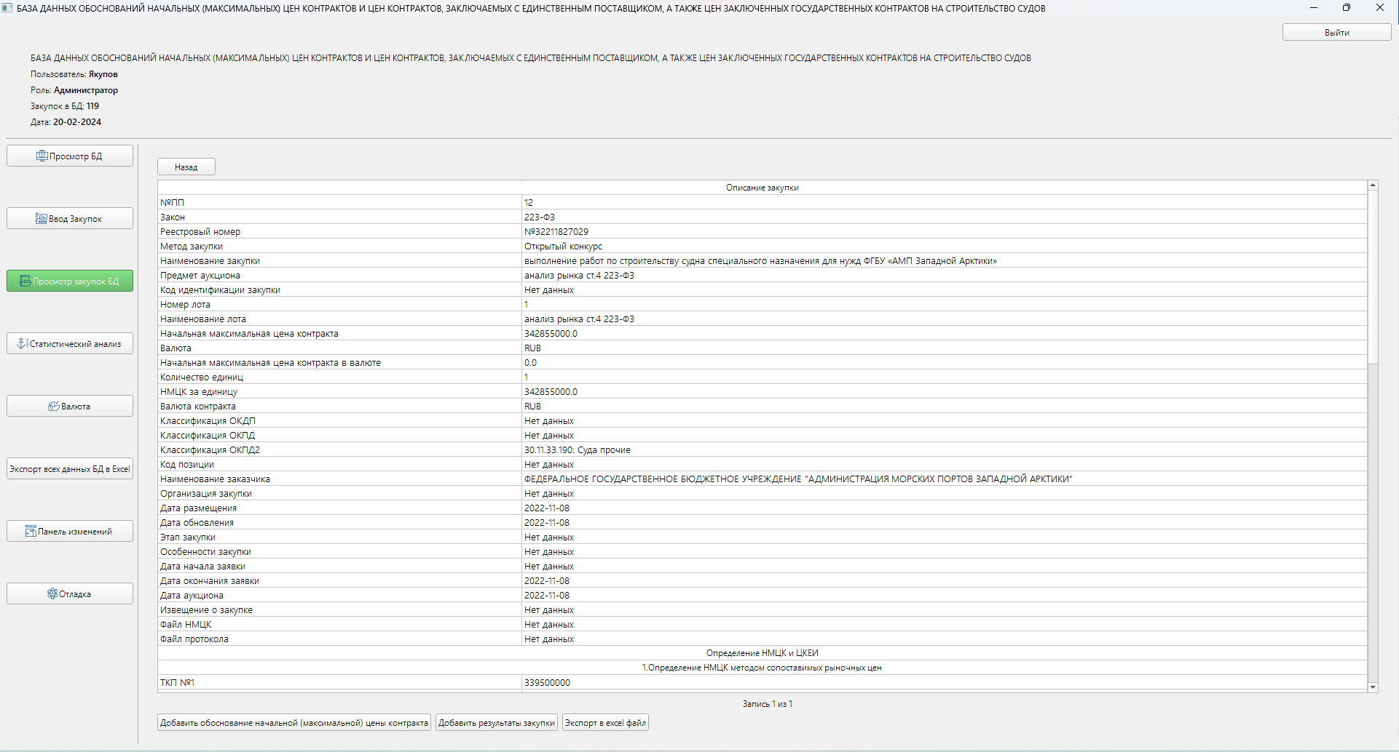
Просмотр формуляра закупок.
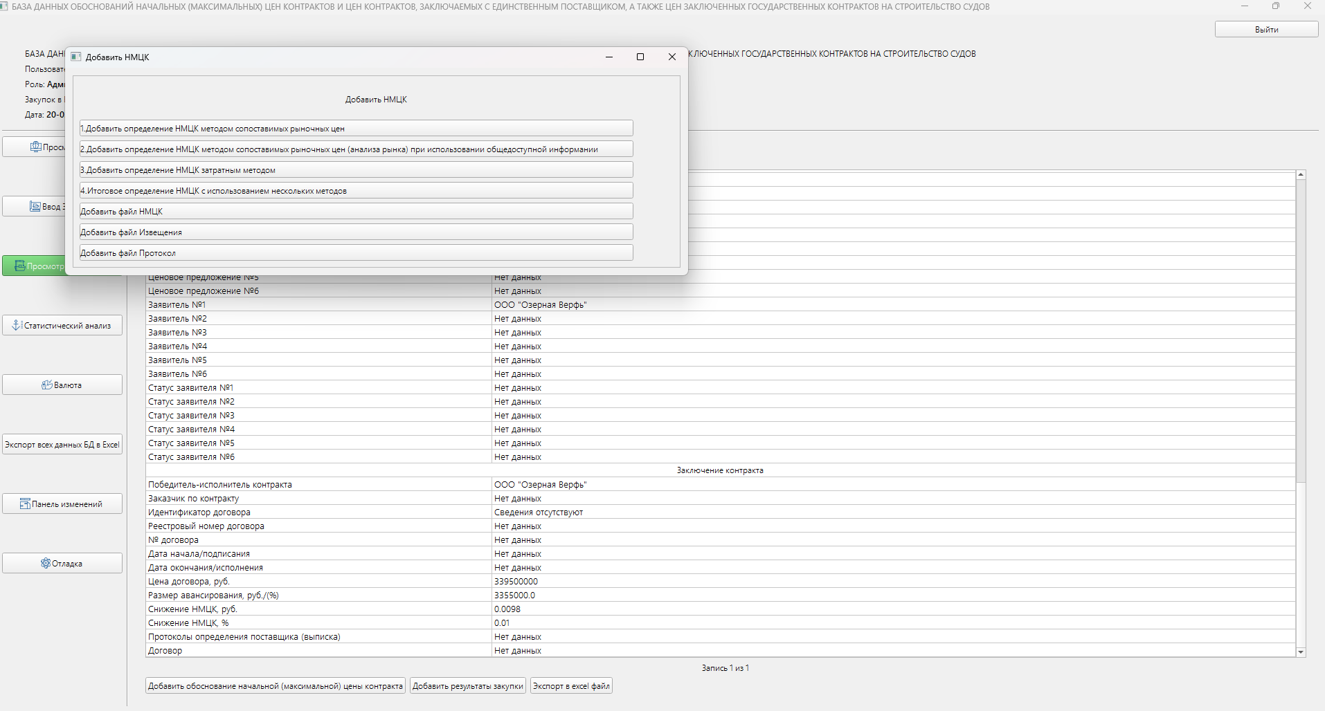
Окно добавления НМЦК.
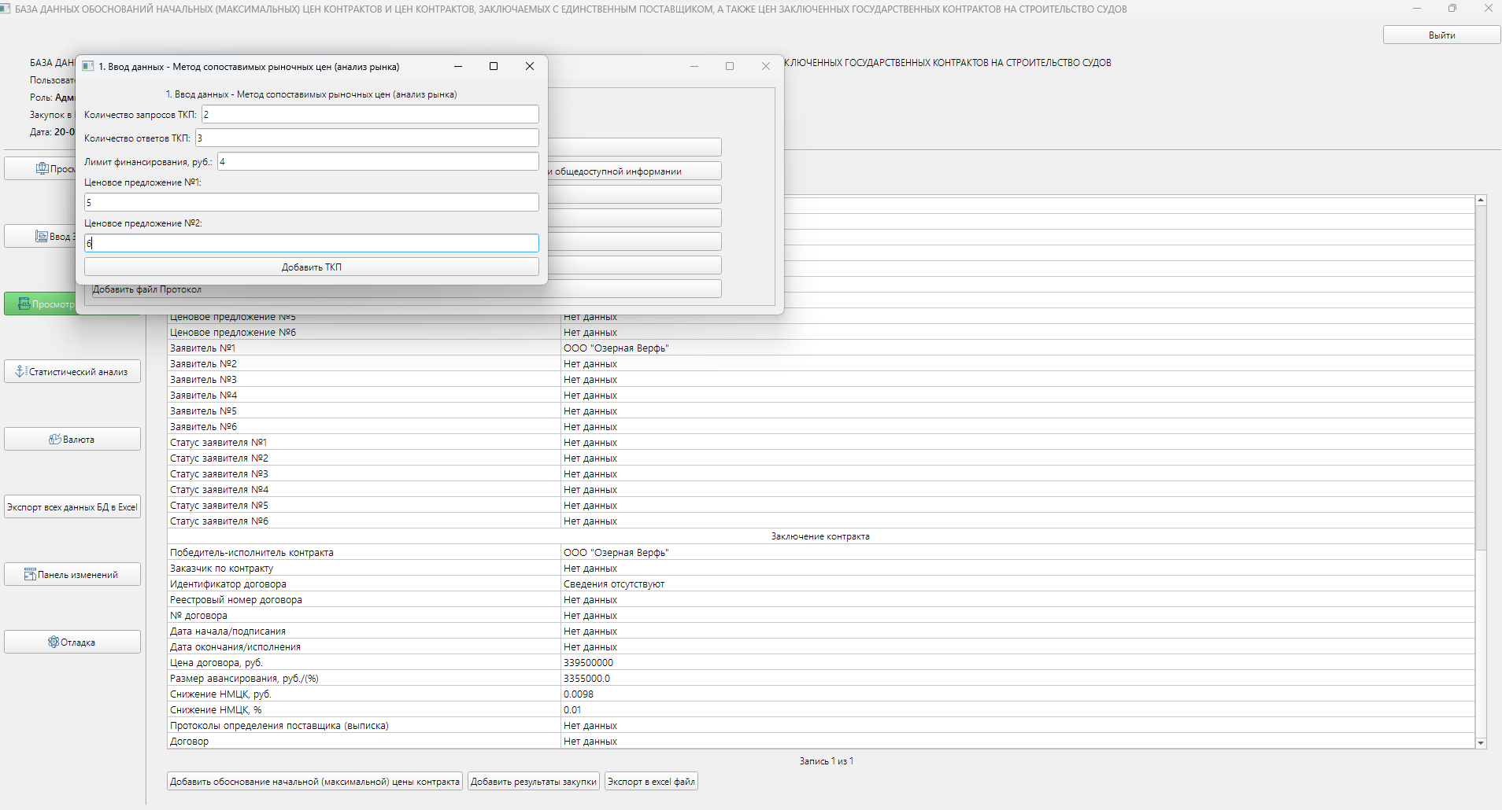
Ввод данных – Метод сопоставимых рыночных цен
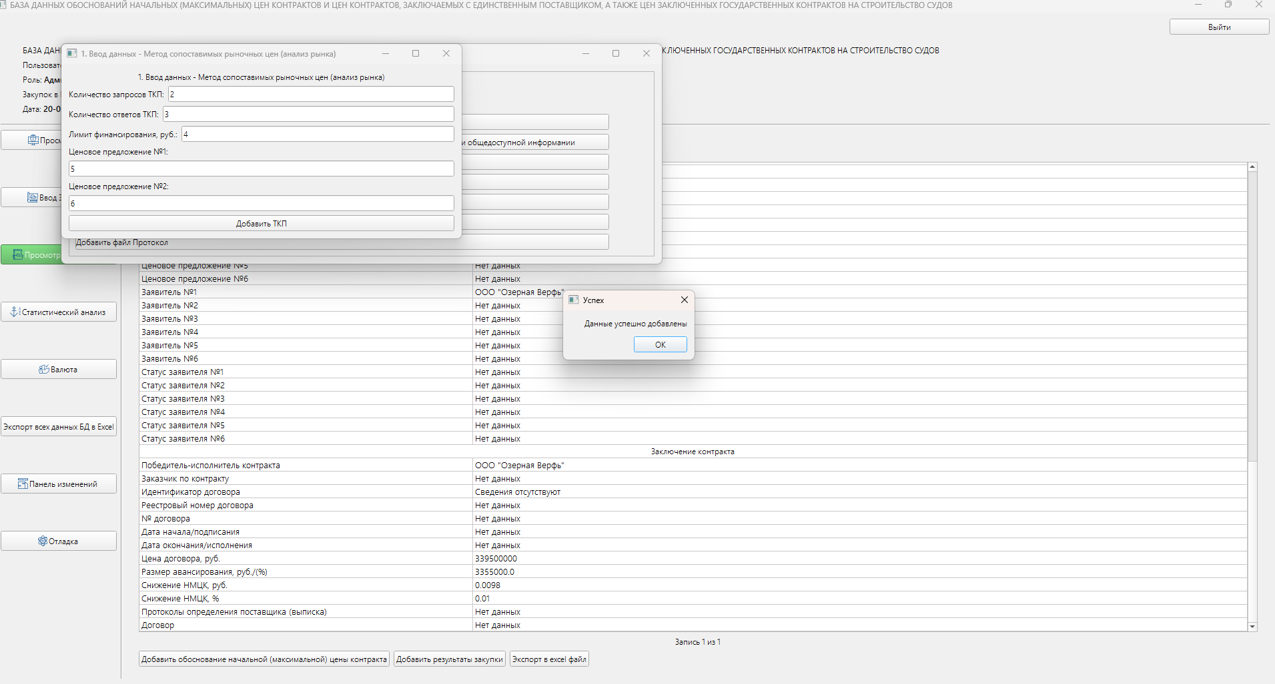
Успешное добавление данных.
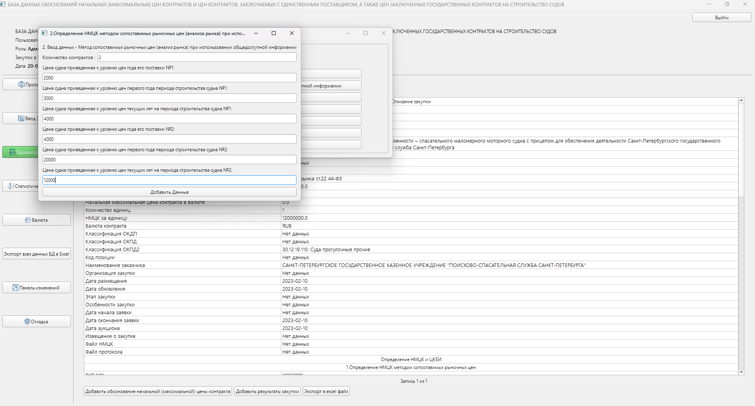
Ввод данных – Метод сопоставимых рыночных цен при использовании общедоступной информации
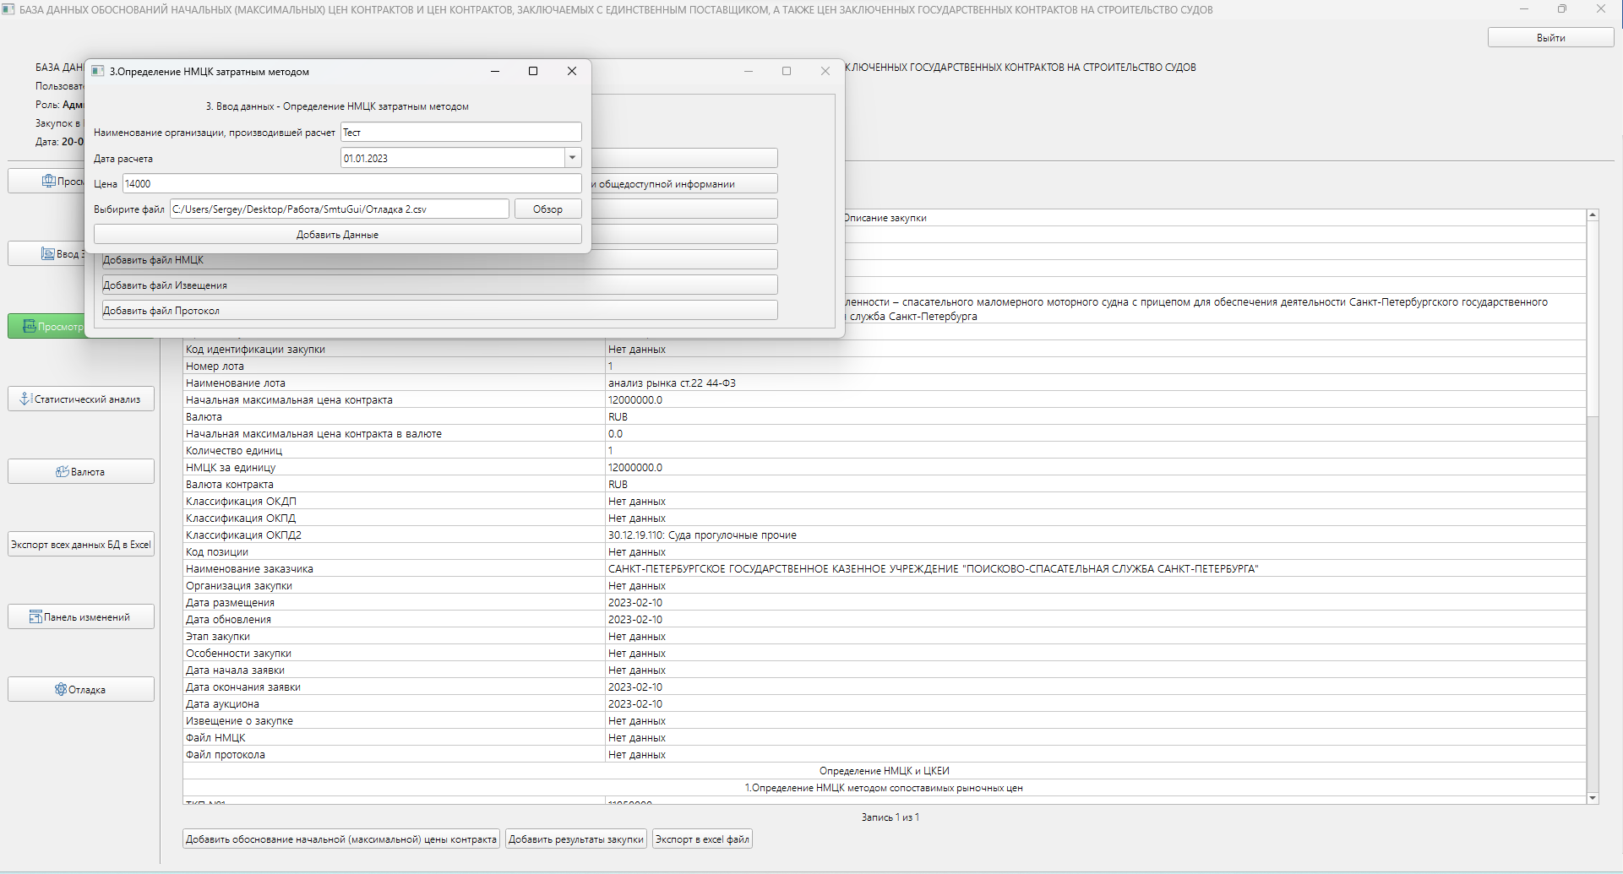
Ввод данных – Определение НМЦК затратным методом

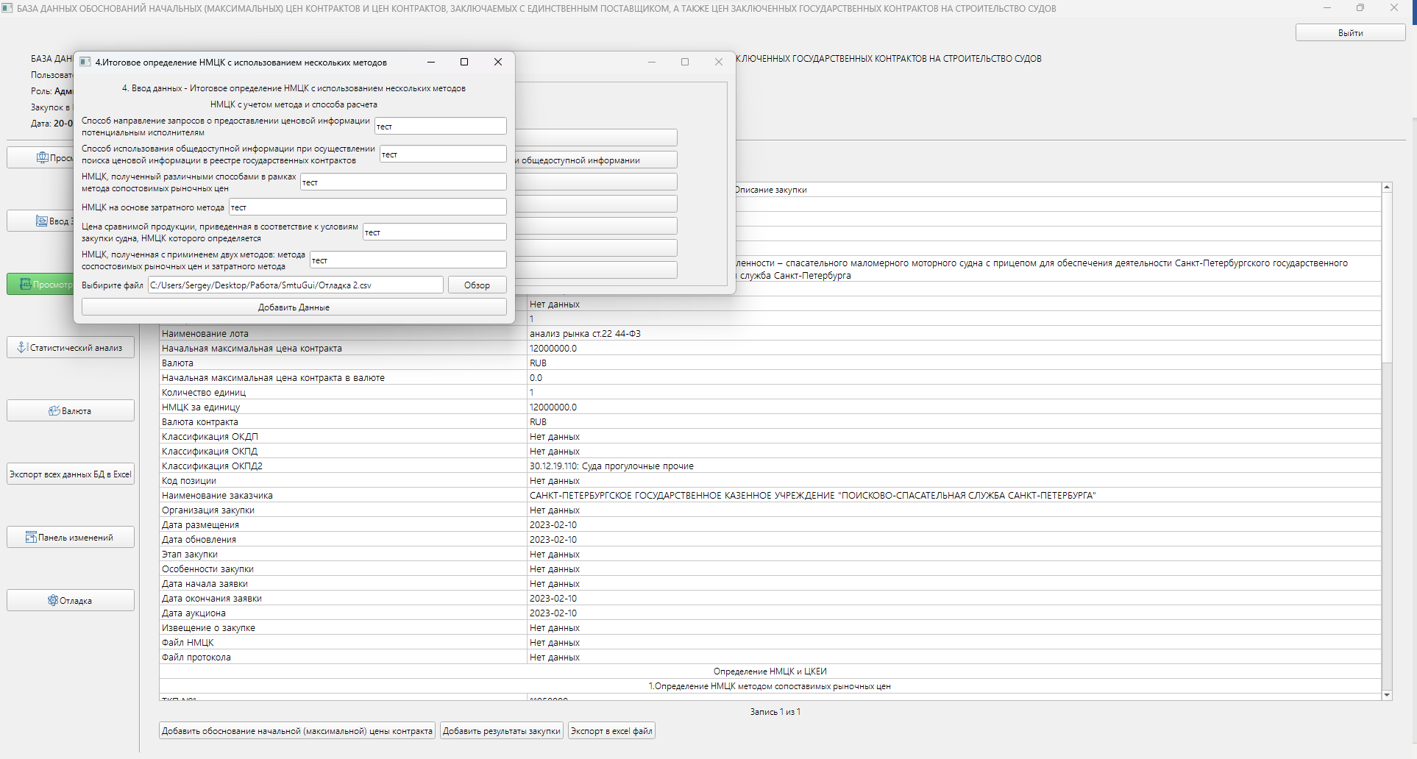
Ввод данных - Итоговое определение НМЦК с использованием нескольких методов
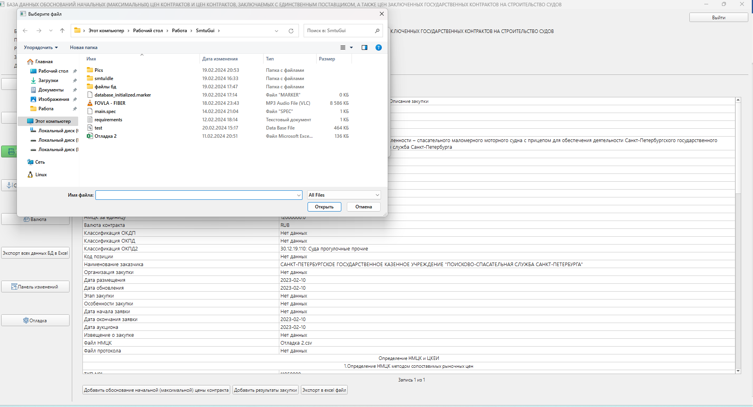
Добавление файла извещения.
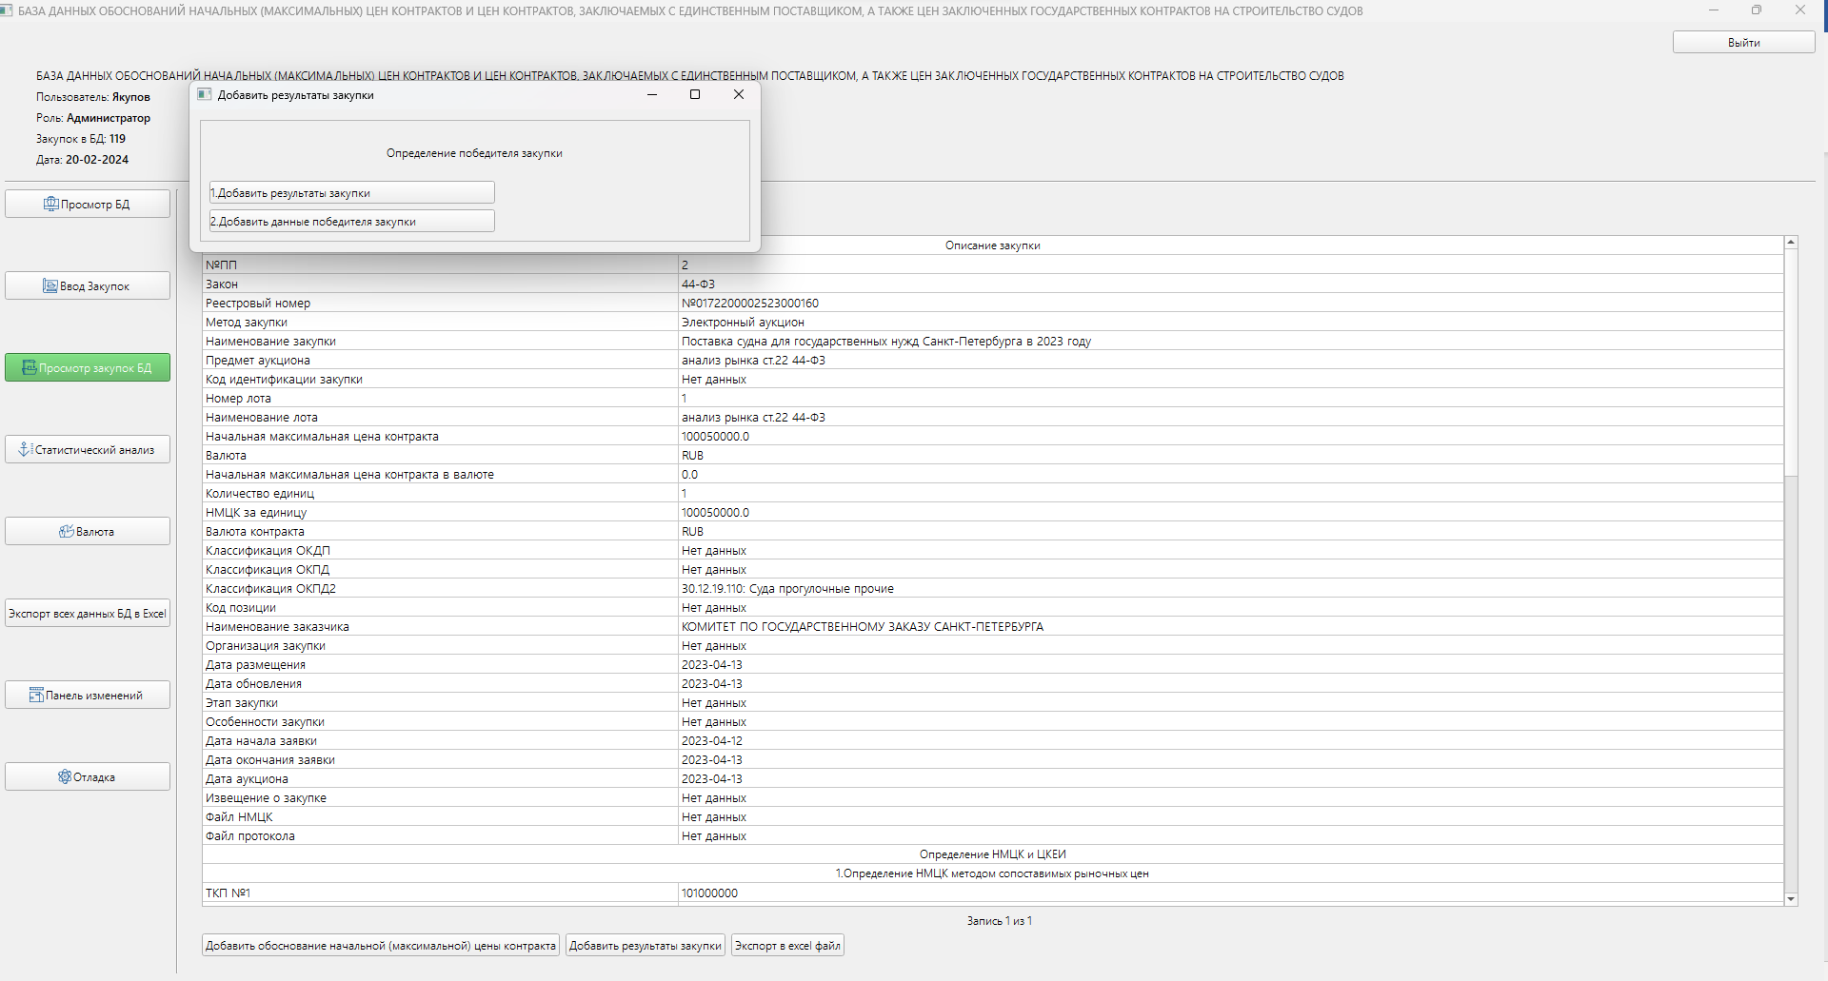
Панель добавления данных - Определения победителя закупки.
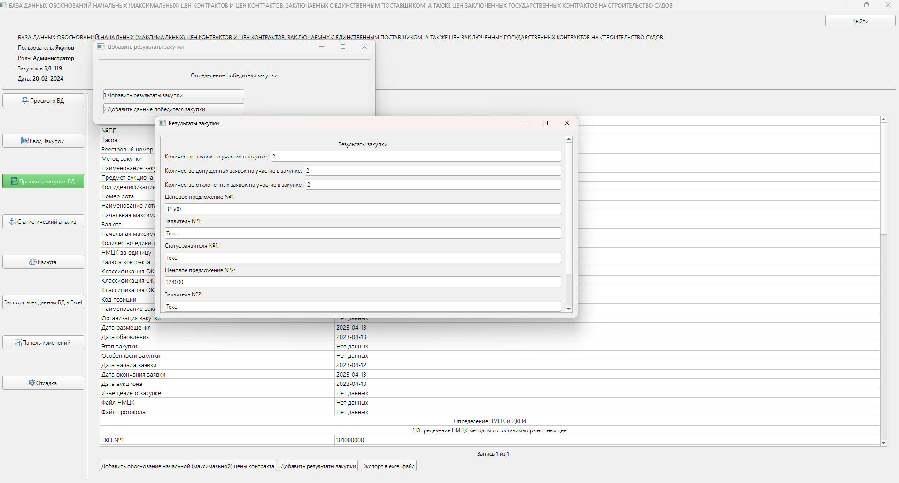
Добавление данных - Результаты закупки.
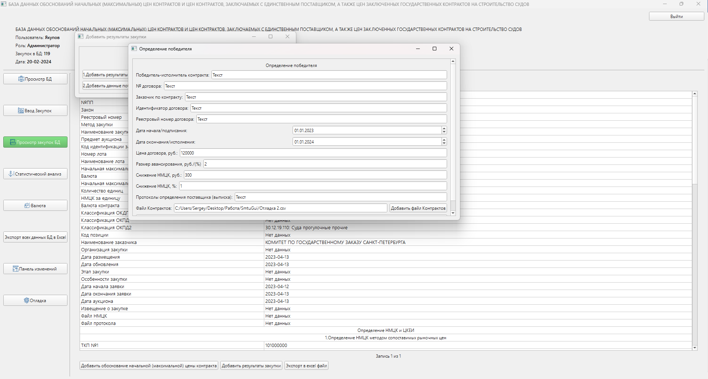
Добавление данных – Определение победителя.
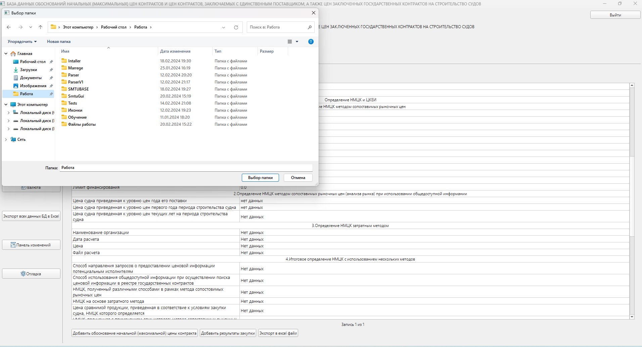
Экспорт формуляра закупки в excel
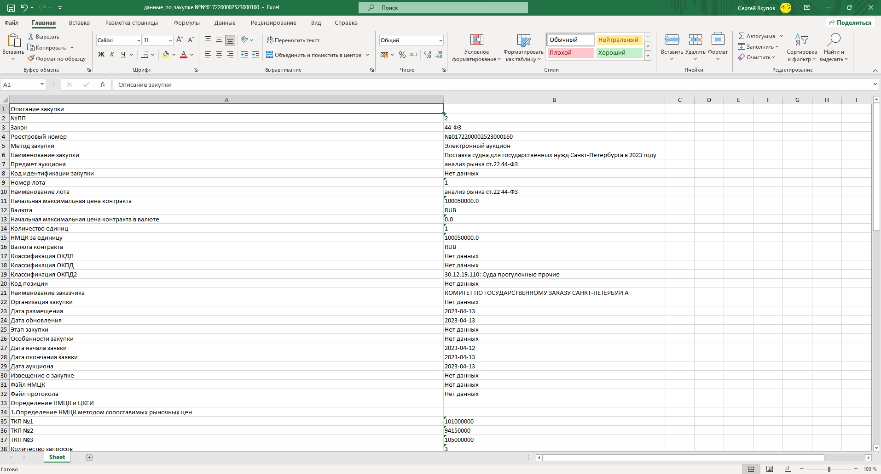
Формуляр закупки в excel
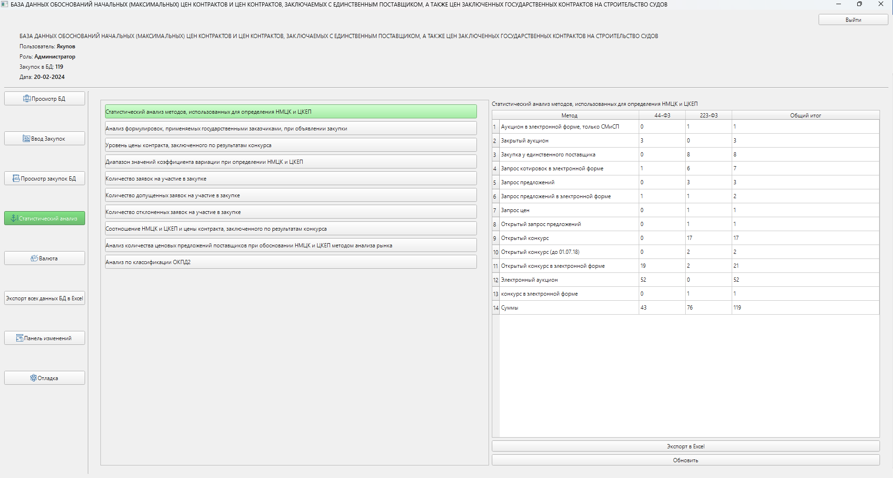
Статистический анализ данных БД.
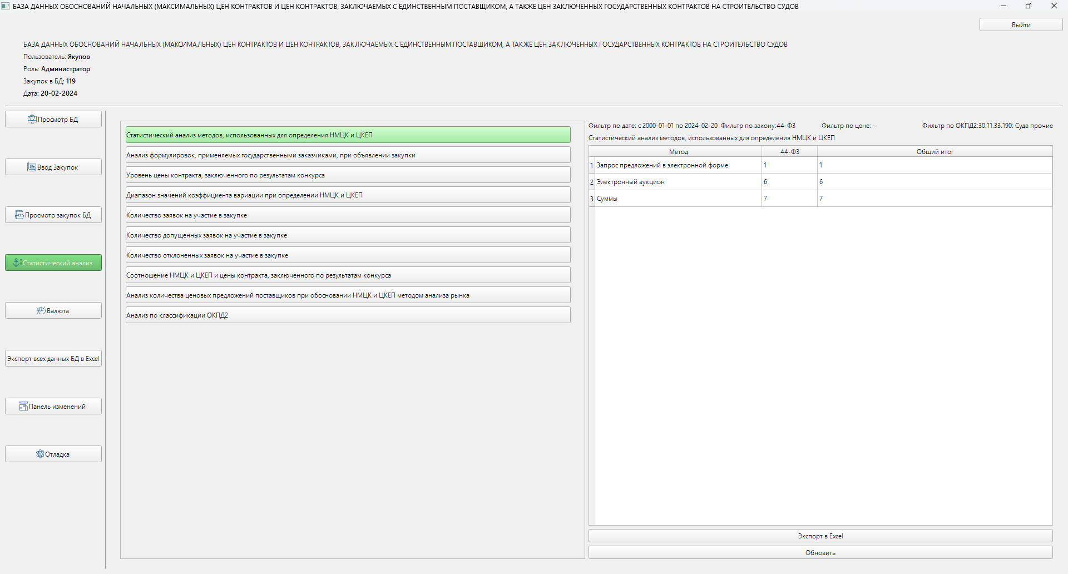
Фильтрация статистического анализа.
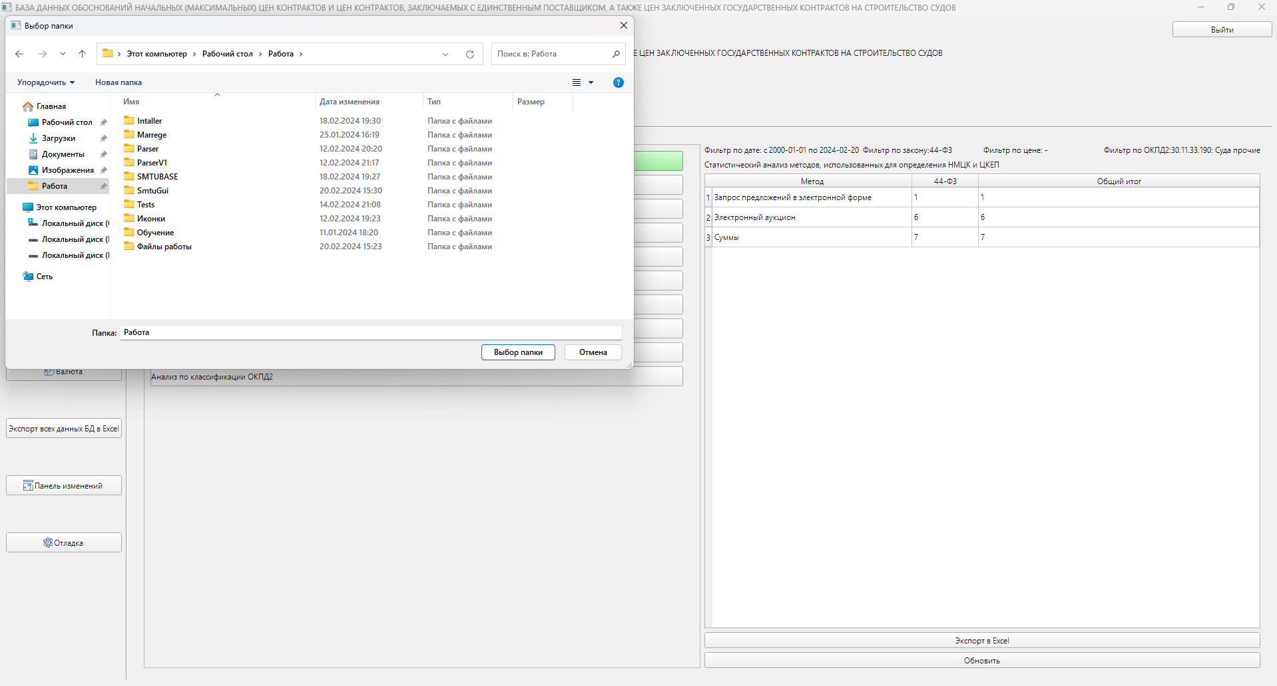
Экспорт отфильтрованных данных в excel
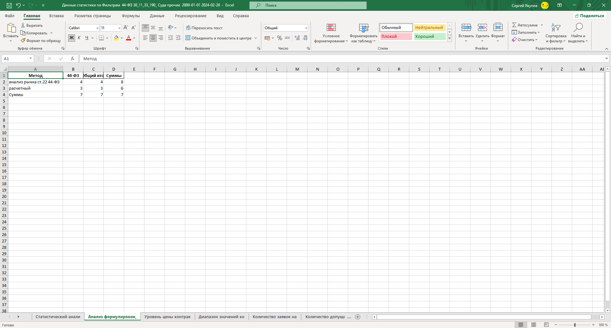
Отфильтрованные данные в excel
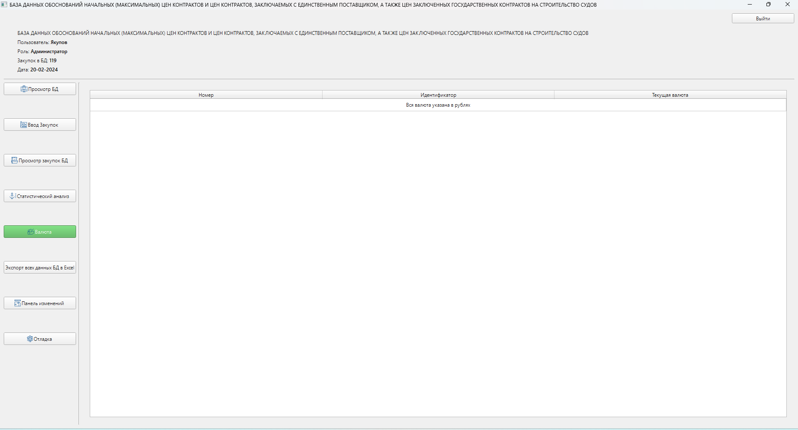
Панель валюты.
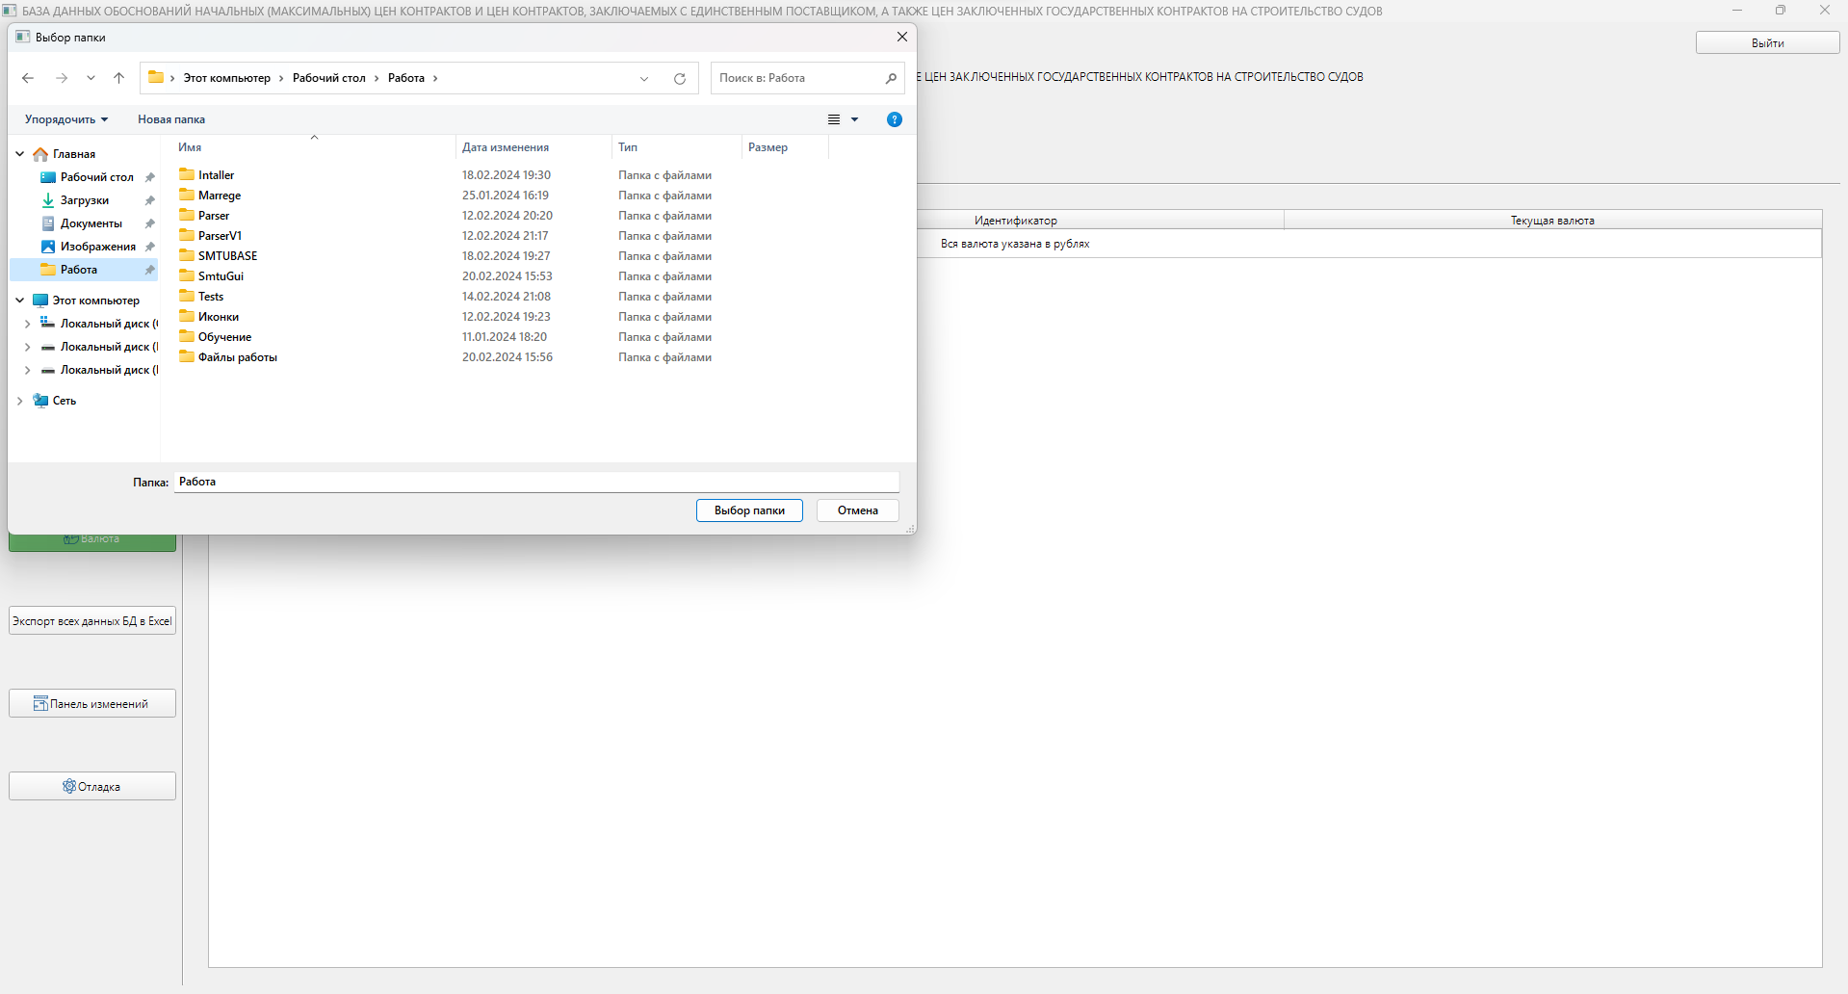
Экспорт все данных БД в excel.
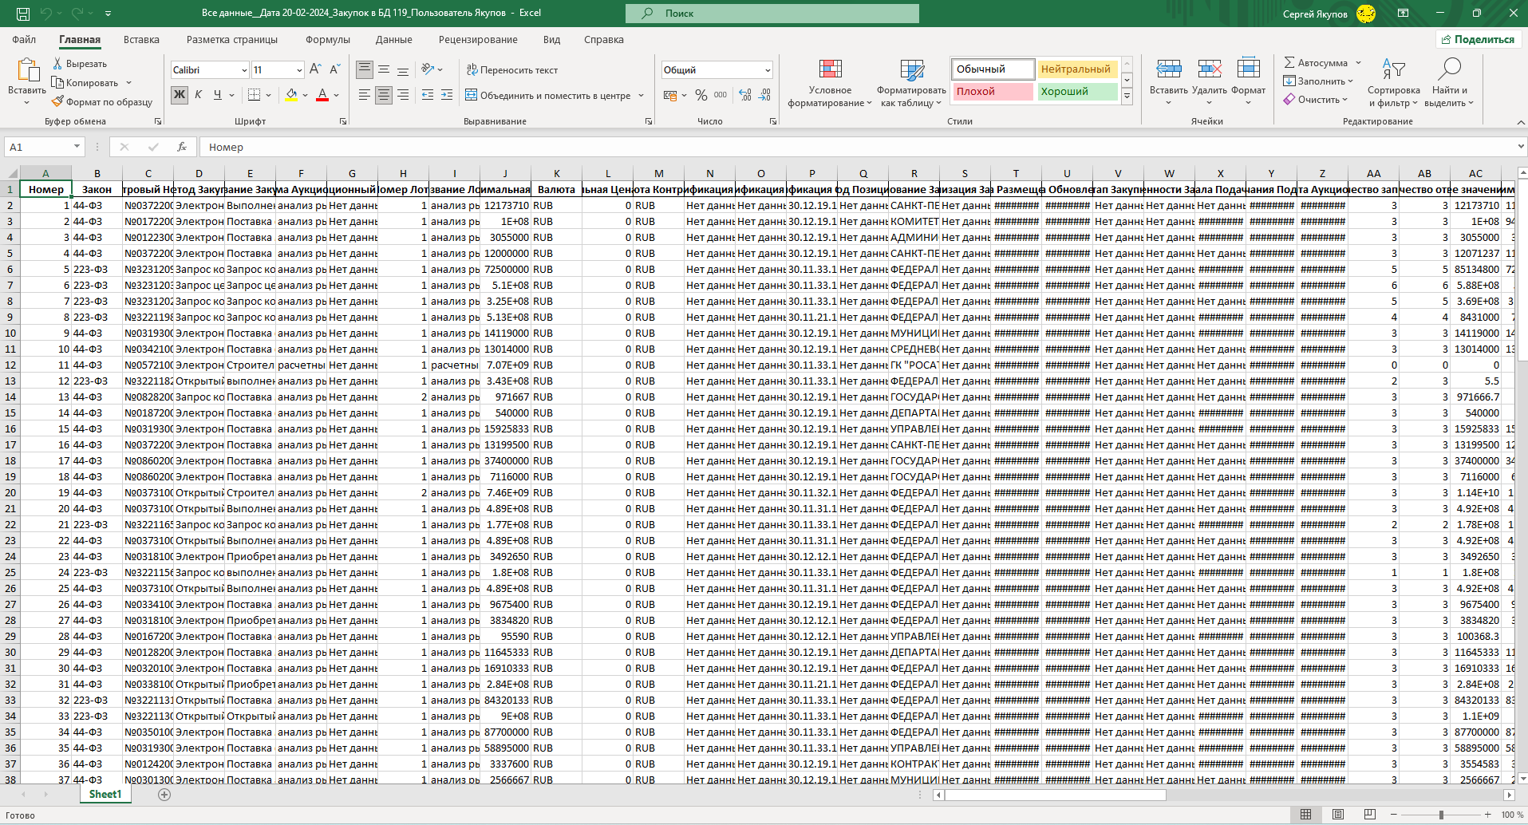
Все данные БД в excel.
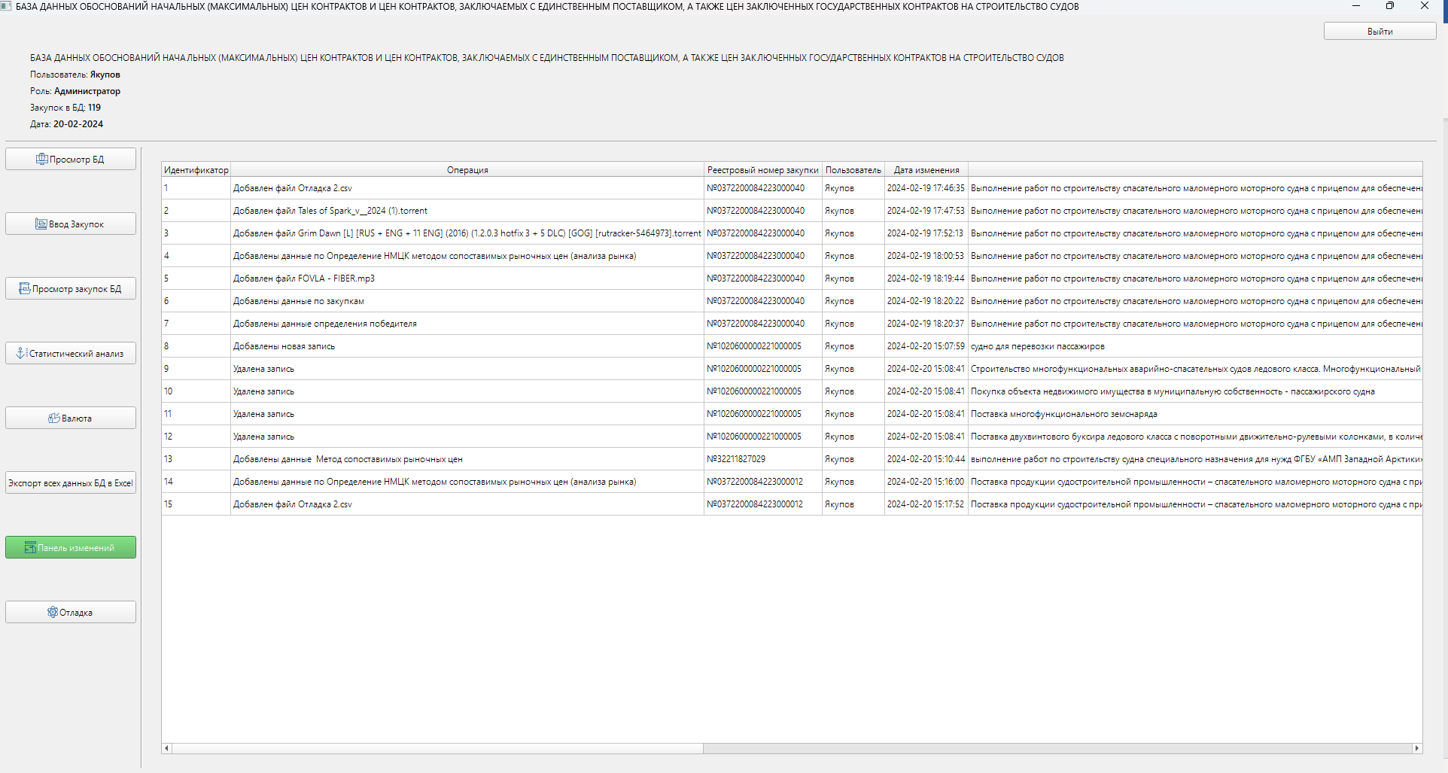
Панель внесенных изменений в базу данных.
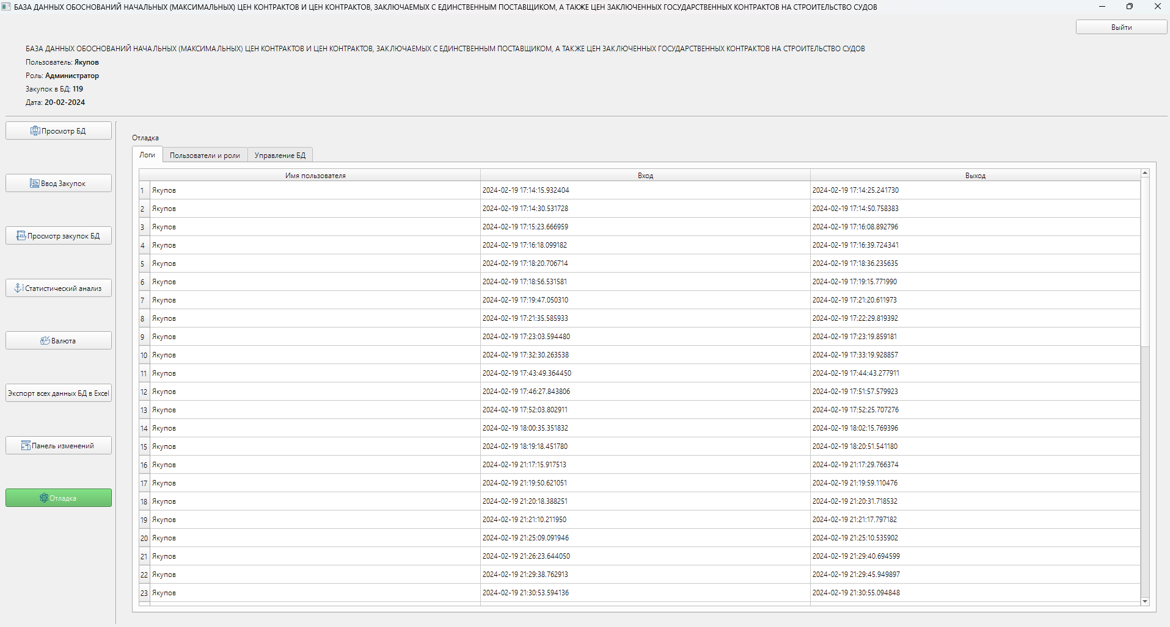
Административная панель с логами входа – выхода пользователя.
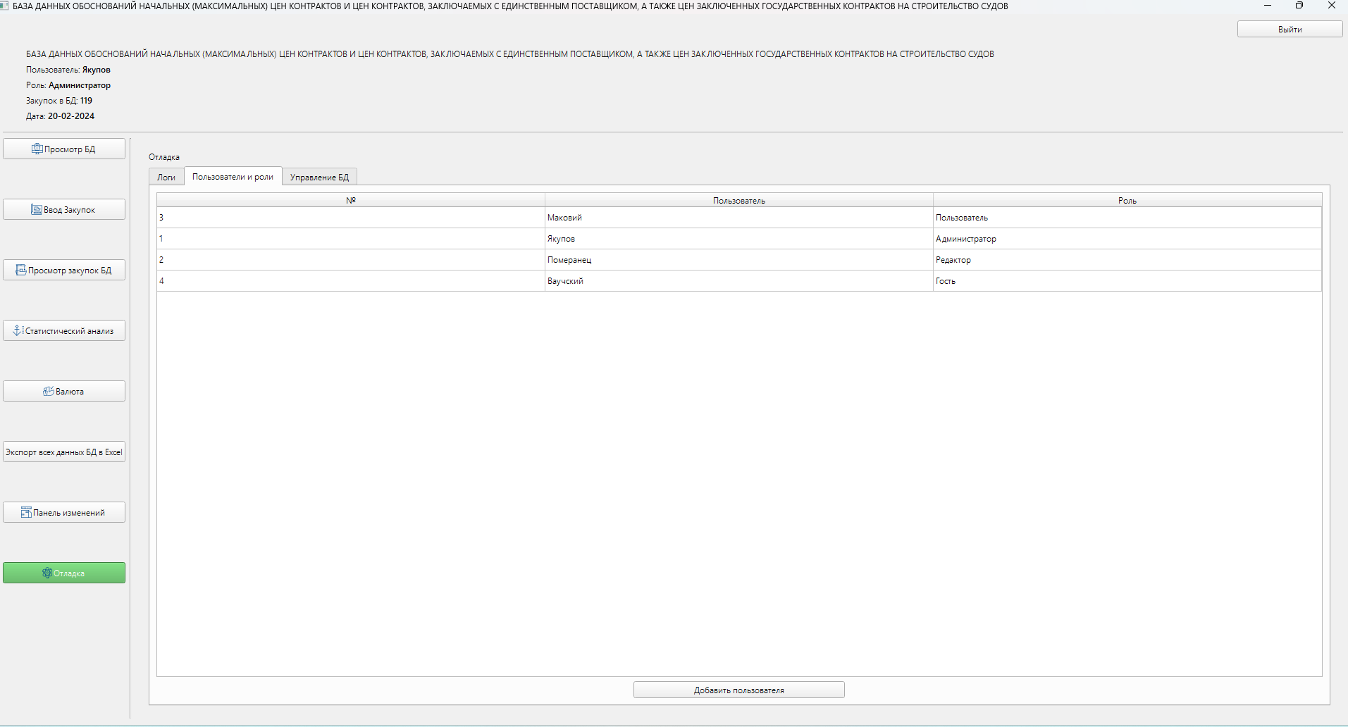
Административная панель – просмотр всех пользователей и ролей.
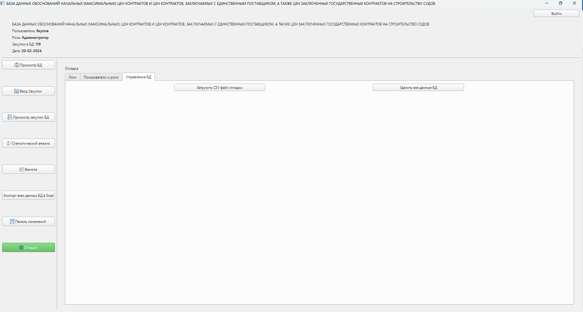
Административная панель – управление БД.

